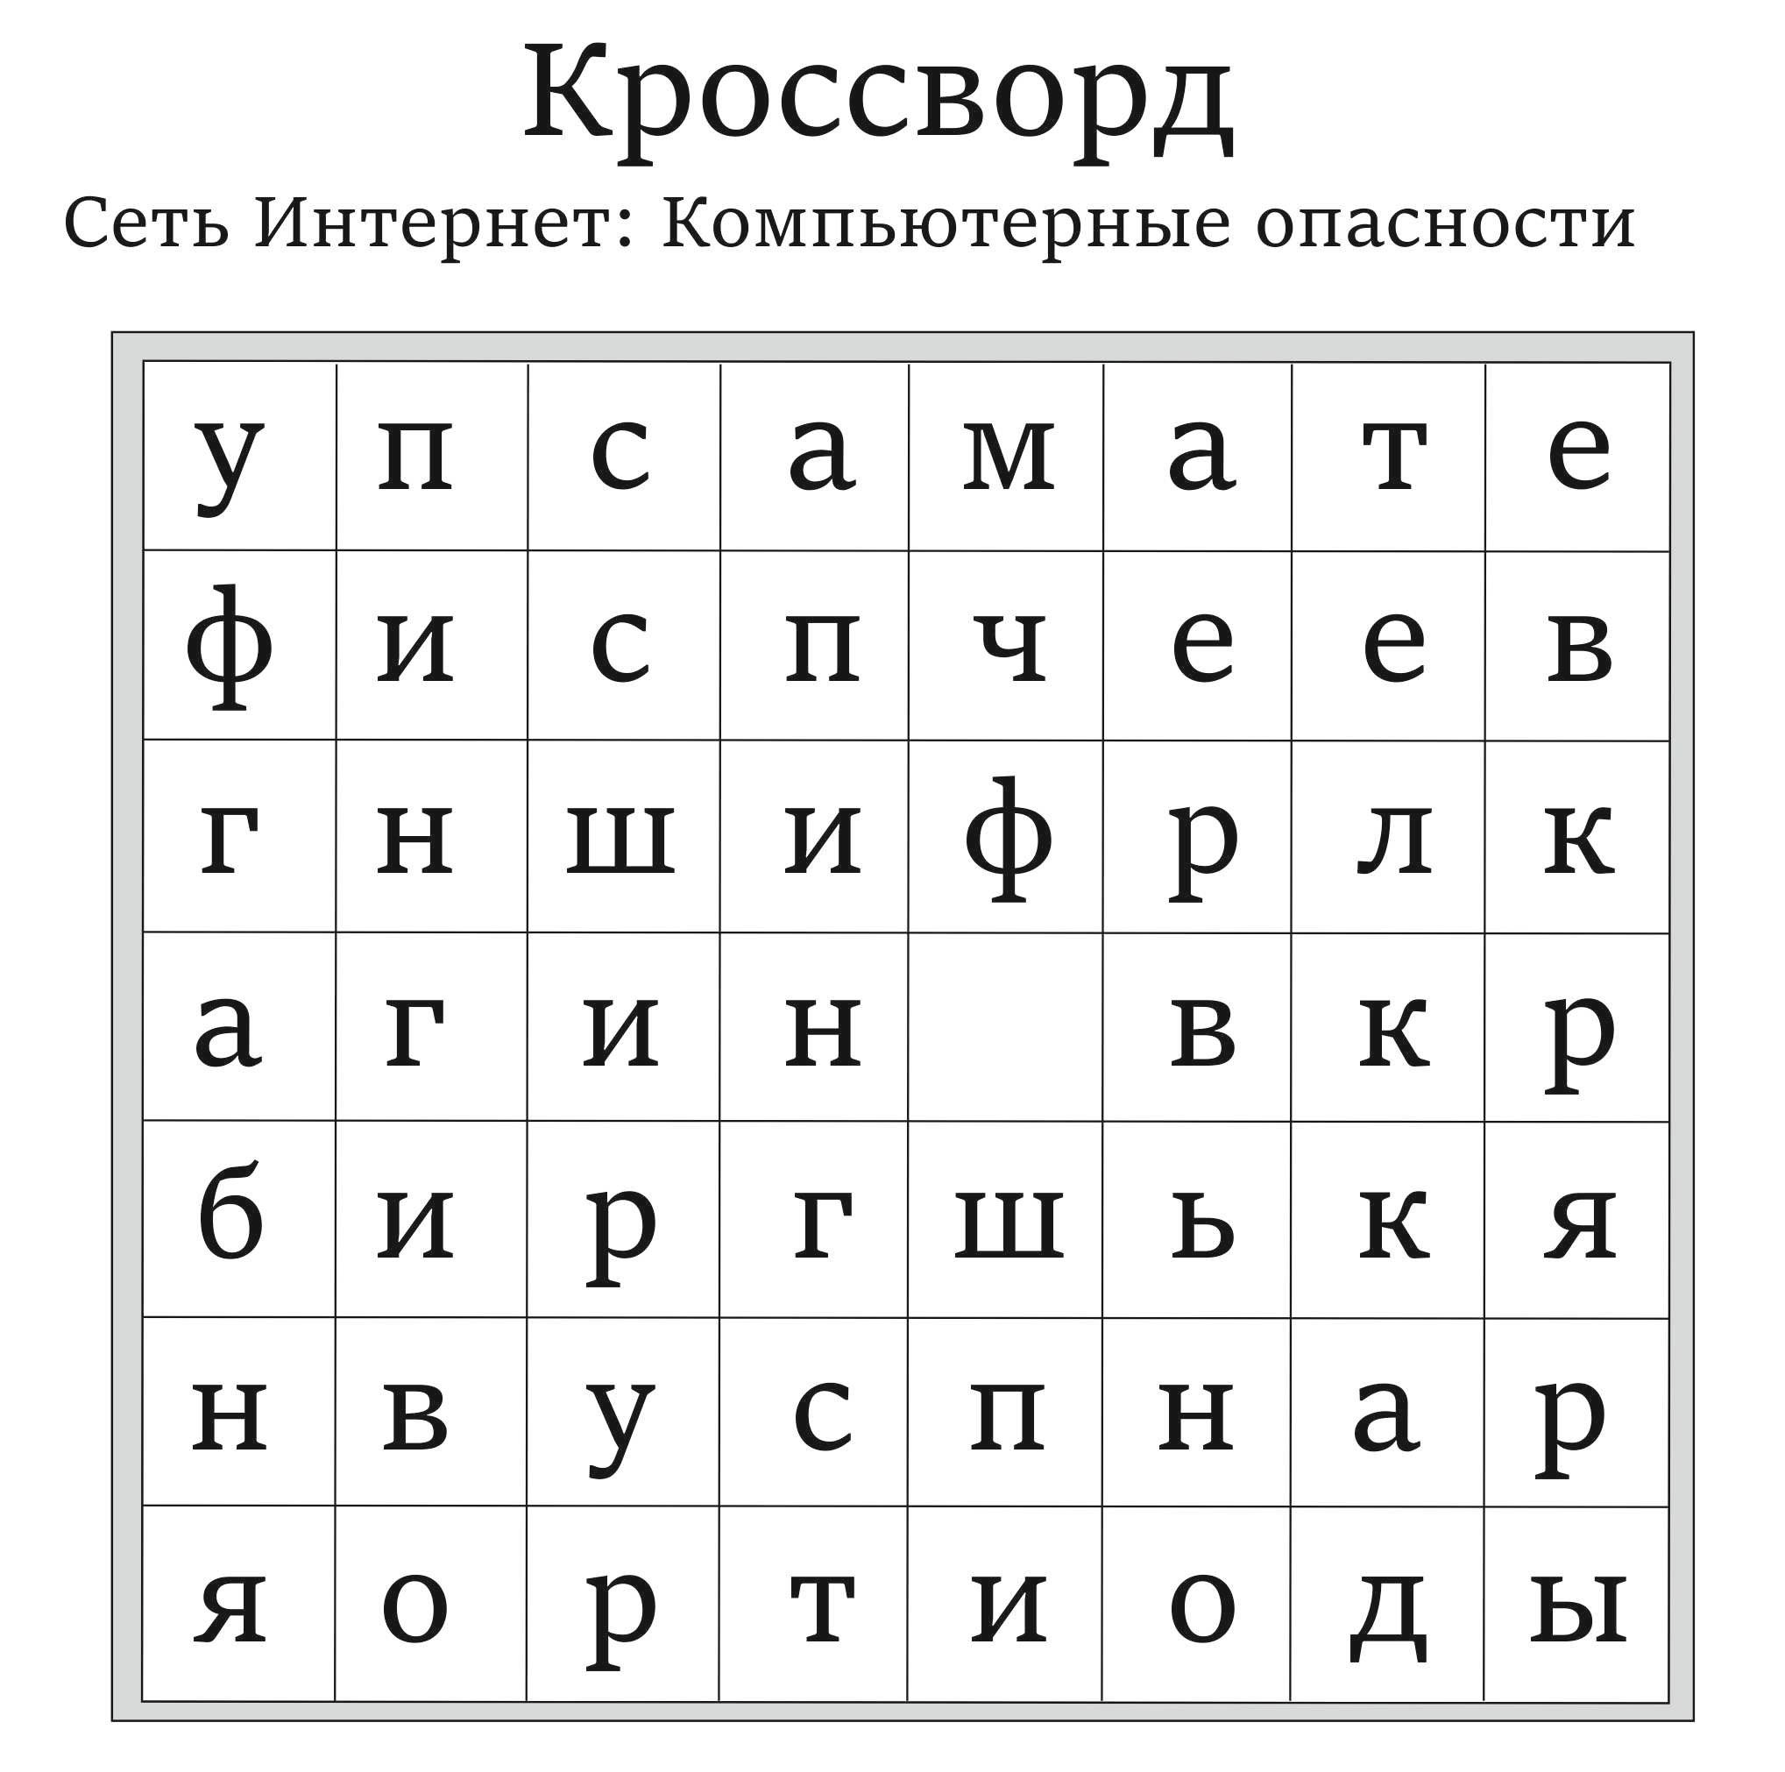

1.Распространение заведомо ложных сведений, порочащих честь и достоинство другого лица или подрывающих его репутацию. (7)
2.Вредоносная программа, распространяемая людьми, в отличие от вирусов и червей, которые распространяются самопроизвольно. В данную категорию входят программы, осуществляющие различные несанкционированные пользователем действия: сбор информации и ее передачу злоумышленнику, ее разрушение или злонамеренную модификацию, нарушение работоспособности компьютера, использование ресурсов компьютера в неблаговидных целях. (5)
3.Специальная программа, позволяющая использовать лицензионную программу без платной регистрации. (4)
4.Массовая рассылка на большое число адресов, содержащая рекламу или коммерческие предложения, "письма счастья", вирусы и тому подобное. Наиболее часто термин "спам" употребляется по отношению к рассылкам по электронной почте, однако явление спама затрагивает и другие сервисы сетевого общения: форумы, блоги, системы мгновенного обмена сообщениями, чаты. Как правило, спам рассылается программами-ботами от имени несуществующего отправителя. (4)
5.Разновидность вредоносной программы, самостоятельно распространяющейся через локальные и глобальные компьютерные сети. Для распространения используют различные методы: социальный инжиниринг, недочеты в конфигурации сети, ошибки в службах безопасности операционных систем и приложений. (5)
6.Жаргонное слово, обычно обозначающее ошибку в программе или системе, которая выдает неожиданный или неправильный результат. Большинство багов возникают из-за ошибок, допущенных разработчиками программы в её исходном коде, либо в её дизайне. (3)
7.Программы, скрытно собирающие различную информацию о пользователе компьютера и затем отправляющие её своему автору. (5)
8.Вид хакерской атаки, заключающийся в использовании чужого IP-адреса компьютера с целью обмана системы безопасности. (7)
9.Вид интернет-мошенничества, целью которого является получение доступа к конфиденциальным данным пользователей — логинам и паролям, средством подмены на фальшивые оригинальных сайтов или электронных писем от имени популярных брендов или компаний, а также личных сообщений внутри различных сервисов, например, от имени банков. (6)
10.Жаргон, - способ, не предусмотренный разработчиками программного обеспечения, используя который, можно нарушить её целостность и вызвать неправильную работу, а так же позволяющий получить несанкционированный доступ. (4)
11.Разновидность компьютерных программ или вредоносный код, отличительным признаком которых является способность к размножению. Основная деятельность которых выполнять без ведома пользователя произвольные действия, в том числе наносящие вред пользователю и/или компьютеру. (5)

